附件1：顺德区绿色环保低碳建材项目稳定土拌合站采购项目参考配置清单
一、参考产品实物图
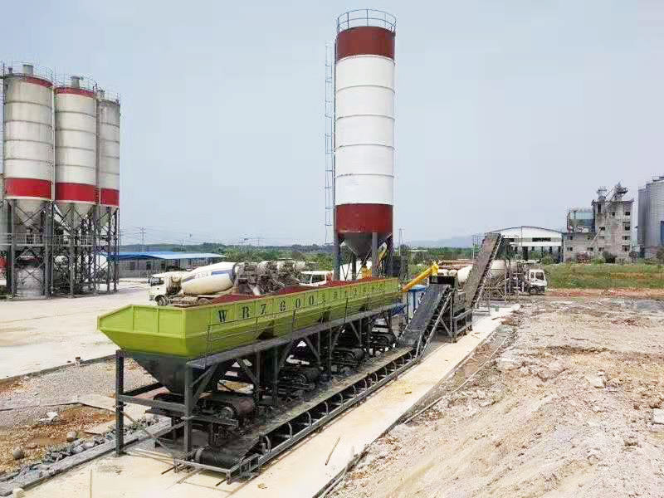

- 主要技术参数：
对比项目 | 性能参数
理论产能 | ≥600t/h
整机功率 | ≥150kW
单仓骨料容积 | ≥15m³×4 仓
骨料计量精度 | ±2%
水泥计量精度 | ±1%
粉料系统 | 水泥仓 + 螺旋，2 个 100T 仓
成品仓容积 | ≥8m³
骨料最大粒径 | ≥60mm
设备形式 | 模块化可拆

三、主要配置
600型稳定土拌合站
主要参考配置
序号 | 名称 |  | 规格 | 数量 | 单位 | 备注
一 | 600型搅拌机 | 搅拌主机 | 600 | 1 | 台
一 | 600型搅拌机 | 主减速机 | ZQ750 | 1 | 台
一 | 600型搅拌机 | 主电机 | 90Kw | 1 | 台
一 | 600型搅拌机 | 叶片 | 高耐磨合金 | 1 | 套
一 | 600型搅拌机 | 搅拌臂 | Φ50 | 1 | 套
一 | 600型搅拌机 | 出料口 | 600*800 | 1 | 套
一 | 600型搅拌机 | 轴承 | 2222CAW33 | 4 | 套
一 | 600型搅拌机 | 主轴 | Φ152 | 2 | 套
一 | 600型搅拌机 | 主机架子 | 2200x4300 | 1 | 套
二 | 配料机4仓 | 配料机皮带 | 800mm平皮带 | 1 | 套 | 高边80公分
二 | 配料机4仓 | 钢架 | 15m³ | 1 | 套 | 高边80公分
二 | 配料机4仓 | 电动滚筒 | 4KW | 4 | 个 | 高边80公分
二 | 配料机4仓 | 储料仓支腿 | 200x100方管 | 1 | 套 | 高边80公分
二 | 配料机4仓 | 振动器 | 0.55kw | 4 | 套 | 高边80公分
二 | 配料机4仓 | 传感器 | 100kg | 8 | 套 | 高边80公分
三 | 进料皮带运输机 | 机架 | 17.6米（以实际尺寸为准） | 1 | 套
三 | 进料皮带运输机 | 输送带 | 1000mm平皮带 | 1 | 条
三 | 进料皮带运输机 | 电动滚筒 | 15kw-2.0m/s | 1 | 台
三 | 进料皮带运输机 | 托辊组 | Φ89 | 1 | 套
三 | 出料皮带运输机 | 机架 | 21.5米（以实际尺寸为准） | 1 | 套
三 | 出料皮带运输机 | 输送带 | 1000mm平皮带 | 1 | 条
三 | 出料皮带运输机 | 电动滚筒 | 18.5kw-2.0m/s | 1 | 台
三 | 出料皮带运输机 | 托辊组 | Φ89 | 1 | 套
四 | 成品仓 | 储料斗 | 10m³ | 1 | 套
四 | 成品仓 | 框架 | 全钢结构 | 1 | 套
四 | 成品仓 | 气缸 | SC100*250-S-TC | 4 | 套
四 | 成品仓 | 振动器 | 0.25kw | 2 | 个
四 | 成品仓 | 三联体 | BC-4000 | 1 | 个
五 | 供水系统 | 上水泵 | 3千瓦 | 1 | 个 | 变频
六 | 水泥计量系统 | 螺旋输送机 | Ф219 | 1 | 根
六 | 水泥计量系统 | 螺旋称 | Ф219-7.5kw | 1 | 套
六 | 水泥计量系统 | 传感器 | 1000kg | 3 | 套
六 | 水泥计量系统 | 称量斗容积 | 0.8m³ | 1 | 个
六 | 水泥计量系统 | 称支架 | 80方管 | 1 | 套
七 | 气控系统 | 空压机 | 0.6m³ | 1 | 套
七 | 气控系统 | 电磁阀 | 适配 | 1 | 套
七 | 气控系统 | 油水分离器 | 4000型 | 1 | 个
七 | 气控系统 | 球阀 | 适配 | 1 | 套
七 | 气控系统 | 管路及接头 | 适配 | 1 | 套
八 | 水泥仓 | 水泥仓 | 100T | 2 | 个
八 | 水泥仓 | 除尘器 | 电动除尘-1.5kw | 2 | 套
八 | 水泥仓 | 打灰管 | Φ114 | 2 | 套
八 | 水泥仓 | 安全阀 | - | 2 | 套
八 | 水泥仓 | 手动蝶阀 | DN300 | 2 | 件
八 | 水泥仓 | 破拱装置 | - | 2 | 套
八 | 输送螺旋 | LSY219 | LSY219-4m-7.5kw | 3 | 根
九 | 配料机外封 | / | / | 4 | 个
十 | 集中控制系统 | 一体式全自动5称(含电缆、含打印机、含控制室) |  | 1 | 套
总装机容量 |  | 185千瓦
备注 |  | 标配筛子2个

